20150422整理
截至2015年5月后第一次课，课堂练习作业文档，所留内容，如下，供参考。
另，每位同学提交了1次实习一（纸质版）

20150316第二次课堂
识别十大信息源
1、同学查找图书，解决三个问题，
要找什么，怎么找的，找到的结果截屏。
保存word，学号+姓名+课堂练习.doc

2、查询一下自己，从入校至今在图书馆借书的记录。能否找到？
http://202.204.234.3
用户名，学号
密码初始1

3、同学动手查询，北京联合大学有没有自己的刊物或杂志，名称分别是什么？
请写出各杂志的ISSN信息及名称。
4、每组认领一个刊物，来查询，了解基本信息，确定该刊物是否为核心刊？

20150330课程
动动手:
01请同学来查找学科内的某一概念
02请大家找一个图书馆网站,然后访问其主页,找到馆藏目录查询系统界面,完成一本书的查找.
03请思考,本专业课题题目,写下来,便于检索实习用.
英语班级
07 找德国
30 找英国
26 意大利
27新加坡
05 梵蒂冈
06 韩国
23 法国
学号13，25，29分别查找数据检索，增加题目，补充完整2015.3月的数据。请进行检索。
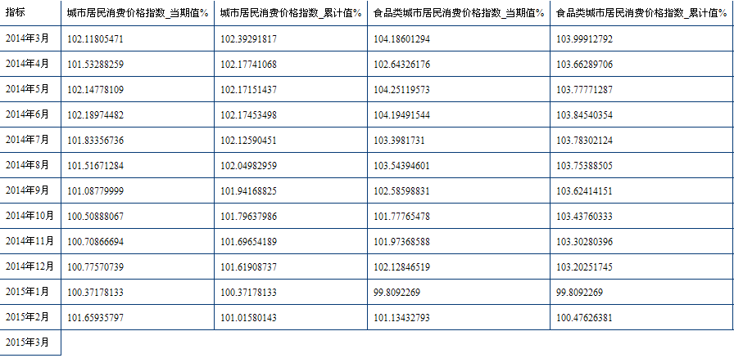

20150415请大家每人完成，
第一，1-3的注册申请。建议：用学号进行注册，个人联系信息尽量写全。
第二，在4统一检索中，完成文献传递一篇，申请，截图保存，操作过程。

原文传递读者界面 读者证号，密码1
1、本地系统http://202.112.118.46/ywcdwz/index.html 点注册，完成申请
2、开世览文http://www.cashl.edu.cn/portal/，点注册，完成申请
3、融合系统http://www.bj.calis.edu.cn/ 登陆时候用学号，初始密码为1
4、统一检索http://balis.ruc.edu.cn/
第三，自愿参加口语伙伴跟读比赛
比赛时间2015年4月20日-5月20日
需要注册，选择联大，然后跟读，
网址：http://calis.isayb.com

20150422请大家每人完成，
续上
第四，完成原文传递问卷调查，注意：所在学校，是北京联合大学应用文理学院
提交截至日：5.30前
网址：http://www.sojump.com/jq/4656495.aspx

